Konzeption

Generell wollen wir eine benutzerfreundliche Webseite mit leichter Bedienung und simplem Design anbieten. Der Benutzer soll sich schnell zurechtfinden und mit allen Bedienungselementen bereits bekannt sein.

# Farbkonzept

Die Farben wurden so gewählt, dass sie zu den geschossenen Bildern passen. Als Farbe für Überschriften, einzelne Rähmen, etc. wurde ein helleres Grün gewählt. Als Kontrast zum auffrischenden hellgrün nahmen wir noch ein dunkles Grün.

## Hellgrün

HEX: 8AFF60

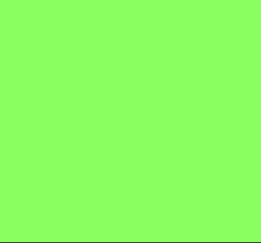

## Dunkelgrün

HEX: 427A2E



# Schriftkonzept

Als Schriftart für die Webseite wählten wir die Schriftart «Rokkitt» welche von Google Fonts zur Verfügung gestellt wird. Wir finden sie sieht sehr modern aus und trägt auch zu unserer Idee einer möglichst simplen Website bei.

Rokkitt: <https://fonts.google.com/specimen/Rokkitt>